LES PASSEJAÏRES DE VARILHES FICHE ITINÉRAIRE
LAVELANET n° 82
Commune de départ et dénomination de l’itinéraire :
- Montferrier – Parking en bas du hameau de La Peyregade – Boucle par le Pla de Mounoye, Frémis et Martinat depuis La Peyregade

Date, animateur(trice), nombre de participants (éventuel) :
- 01.07.2021 – J. Decker – 14 participants (Reportage photos)

L’itinéraire est décrit sur les supports suivants :
- Parcours "inventé" par jacky Decker

Classification, temps de parcours, dénivelé positif, distance, durée :
- Randonneur (3.3.3) – 6h00 – 725 m – 15 km – Journée Indice d’effort : 73 

Balisage : Jaune jusqu’au Pla de Mounoye puis jaune et rouge du GRP du tour du massif de Tabe jusqu’à Martinet puis, à nouveau, jaune jusqu’au point de coordonnées ( - Voir carte). Pas de balisage de là à l’aire de pique-nique de La Peyregade.
Particularité(s) : Parcours presque entièrement sous couvert boisé (Appréciable par grosse chaleur).

Site ou point remarquable :
- Le très beau hameau de La Peyregade
- Les belles hêtraies traversées
- L’aire de pique-nique aménagée à hauteur de la traversée du Touyre au kilomètre 9 (Idéal pour la pause méridienne)
- La curieuse galerie creusée sur quelques dizaines de mètres, à gauche du chemin, au kilomètre 11,7 environ (Coordonnées 31 T 0399756/4748007 – Altitude 935 m – Mention "Stop" sur la carte ci-dessous)

Trace GPS : Oui

Distance entre la gare de Varilhes et le lieu de départ : 39 km

Observation(s) :
- Deux rudes montées marquent ce parcours. Une première du point de départ aux approches du Pla de Mounoye avec environ 350 mètres gravis sur 2 kilomètres. Une deuxième, abordée au cours de l’après-midi, avec 225 mètres gravis entre le hameau de Martinat et le lieu où on quitte le PR (sur un peu moins de 2 kilomètres).

"Cette fiche participe à la constitution d'une mémoire des itinéraires proposés par les animateurs du club. Eux seuls y ont accès. Ils s'engagent à ne pas la diffuser en dehors du club."
Date de la dernière mise à jour : 4 juillet 2021

La carte
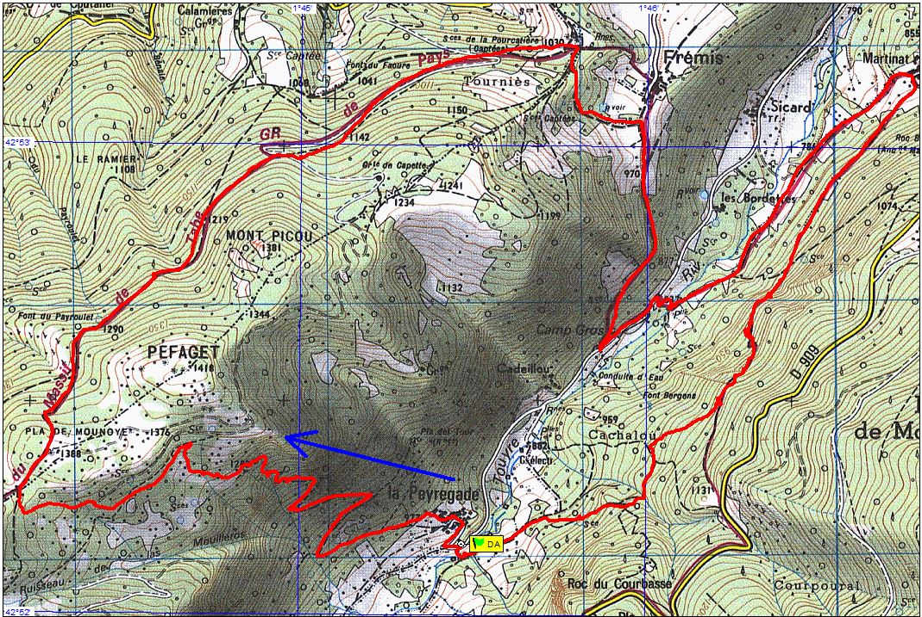
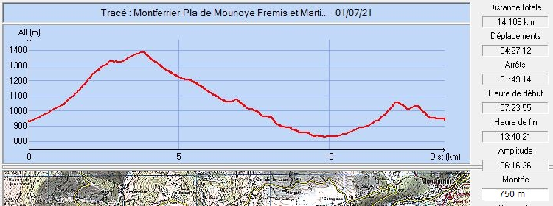
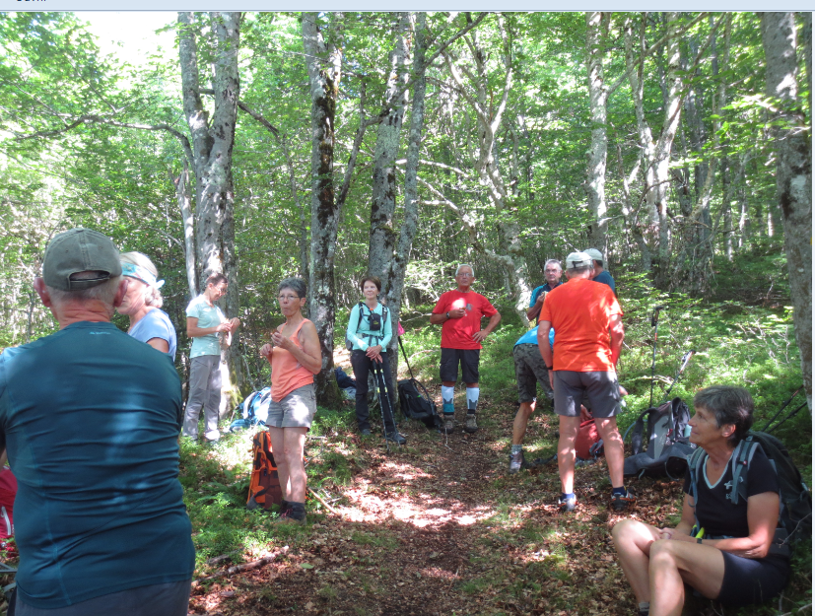
1 juillet 2021 : Pause après une rude montée dans une belle hêtraie

